Тема: Умножение, деление и возведение в степень рациональных дробей
- Цель: дать понятие алгоритма умножения и деления рациональных дробей; сформировать умения и навыки выполнять задания, связанные с умножением и делением рациональных дробей;возведением в степень рациональных дробей.
Ход решения.
1. Оргмомент, цель урока.
2 Повторение
Для начала давайте вспомним правило умножения обыкновенных дробей.
Для того чтобы умножить дробь на дробь, надо числитель умножить на числитель, а знаменатель на знаменатель и первое произведение записать в числителе новой дроби, второе – в знаменателе.
Например
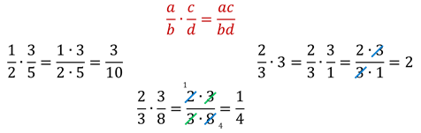
Аналогичным образом происходит умножение рациональных дробей.
3. Новая тема Иначе говоря, докажем, что произведение двух рациональных дробей тождественноравно дроби, у которой числитель равен произведению числителей, а знаменатель – произведению знаменателей перемножаемых дробей при любых допустимых значениях переменных, кроме b равное нулю и d равное нулю.
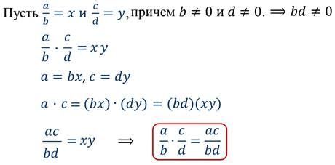
Получили, что равенство верно при любых допустимых значениях переменных, т.е. является тождеством.
Правило умножения рациональных дробей:
Чтобы умножить дробь на дробь, нужно перемножить их числители и перемножить их знаменатели и первое произведение записать числителем, а второе – знаменателемдроби.
В буквенном виде это правило записывают так:
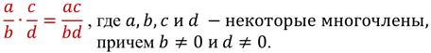
Это правило выполняется и когда произведение трёх и более рациональных дробей.
Прежде чем выполнять умножение рациональных дробей, полезно их числители и знаменатели разложить на множители. Это облегчит сокращение той рациональной дроби, которая получится в результате умножения.
Пример 1: умножить дроби.
Решение:
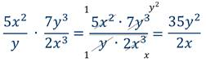Пример 2: умножить дроби.
Решение: 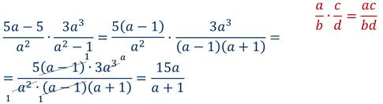
Пример 3: Представить произведение дробей в виде рациональной дроби.
Решение:
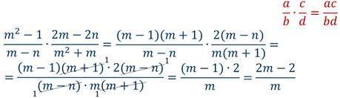
Пример 4: выполнить умножение.
Решение:
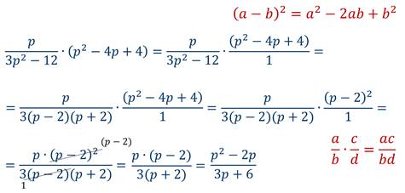
Теперь рассмотрим, как выполняется возведение рациональной дроби в степень.
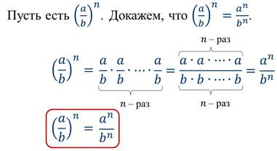 Проверим это равенство на конкретных примерах.
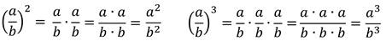
Правило возведения рациональной дроби в степень:
Чтобы возвести дробь в степень, надо возвести в эту степень числитель и знаменатель и первый результат записать в числителе, а второй в знаменателе дроби.
Пример 5: возвести в третью степень дробь.
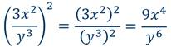
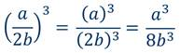 Пример 6: возвести во вторую степень дробь.
Пример 7:
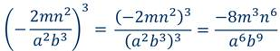
ИтогиЧтобы умножить дробь на дробь, нужно перемножить их числители и перемножить их знаменатели и первое произведение записать числителем, а второе – знаменателемдроби.
Чтобы возвести дробь в степень, надо возвести в эту степень числитель и знаменатель и первый результат записать в числителе, а второй в знаменателе дроби.
4. Закрепление: № 377,378,379(нечет)
5.Домашнее задание: № 377,378,379(чет) параграф 17

